Matemáticas / Ciencias
Instrucciones: Crea un gráfico como el de abajo y agrega 4 ejemplos más de artículos que pueden caber en cada categoría. Piensa en las cosas en tu casa, alrededor de tu vecindario o en cualquier parte del mundo.  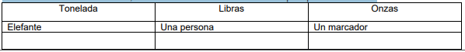  Recuerda:  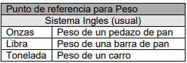  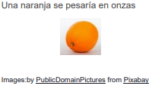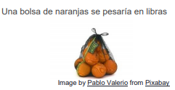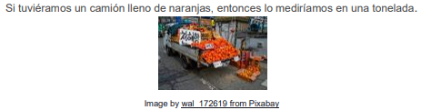 | Dibuja las manos del reloj que representan el tiempo de cada oración. Escribe el tiempo en el reloj digital.  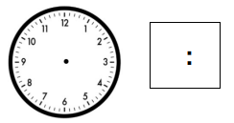  - Carlos va al parque. Cada día él va al parque a las 12:13.  - Ayer, Carlos comió en el parque. Él comió a las 12:37.  - Después de comer, Carlos jugó futbol. Él jugó futbol a las 1:12.
Instrucciones: Rellene el banco con la medida habitual que se utilizaría mejor para medir el artículo.  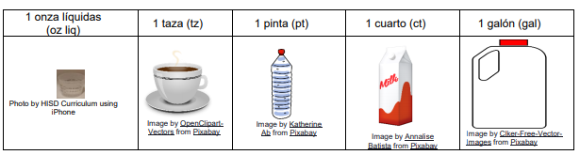  1. Yo usaría _______________ para llenar una bañera con agua porque _____________.  2. Yo usaría _______________ para llenar un vaso de agua porque _______________.  3. Yo usaría________________ para llenar la botella de coca porque ______________.  4. Yo usaría ___________ cuando necesito tomar medicamentos porque _____________. | 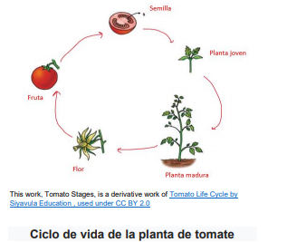  Etapas del ciclo de vida de la planta de tomate: semilla, planta joven, planta madura, flor, fruto.  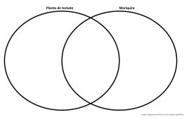  completa un diagrama de Venn comparando el ciclo de vida de una planta de tomate con el ciclo de una mariquita. Utiliza tu diagrama de Venn para completar los 2 inicios de oración que estan abajo.  1. El ciclo de vida de _______ es diferente al ciclo de vida de _______ porque _______.  2. El ciclo de vida de ______ es similar al ciclo de vida de _______ porque ___________.
Determina si el número de minutos es una hora.  Una hora es una unidad de tiempo igual a 60 minutos. 1 hora = 60 minutos.  La Sra. Miller tardo 20 minutos limpiando el baño y 21 minutos limpiando su cocina. ¿Cuantos minutos tardo la Sra. Miller en limpiar su baño y su cocina? Usa la recta numérica abierta para encontrar la solución.  ____minutos + _____ minutos = ______ minutos  ¿Tardo limpiando la Sra. Miller su baño y su cocina una hora? ¿Cómo sabes? | 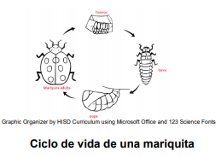  Etapas de ciclo del escarabajo: huevo, larva, pupa, mariquita adulta.  Escribe desde la perspectiva de una mariquita. Escribe lo que te sucede (como si fueras una mariquita) a medida que creces y te desarrollas a lo largo de tu vida. Usa tu creatividad y utiliza tus organizadores gráficos para recordar las etapas del ciclo de vida en tu escritura.

Lectura/ Escritura/ Estudios Sociales
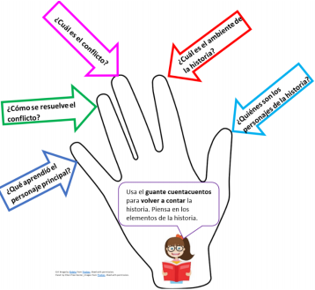  Elige un libro de ficción. Traza tu mano en tu cuaderno. Deja suficiente espacio en cada dedo para poder anotar los detalles sobre el personaje principal, el ambiente, el conflicto, la resolución y el tema o la lección que aprendió el personaje. Cuéntale la historia a alguien en la casa y escríbelo en tu cuaderno utilizando oraciones completas. | OBSERVA el siguiente dibujo. 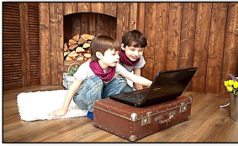  PIENSA en la importancia de aprender a hacer cosas nuevas. Puede ser algo que aprendiste en clase, un deporte o un nuevo pasatiempo.  ESCRIBE sobre un momento en el que aprendiste algo por primera vez.
Selecciona un texto informativo. Mientras lees, haz una PAUSA y piensa en lo que estás leyendo, ¿qué imagen ves en tu cabeza? Haz un dibujo de lo que ves en tu cabeza y escribe unas palabras sobre tu dibujo. Cuando acabes de leer, repasa tus dibujos y tus notas.  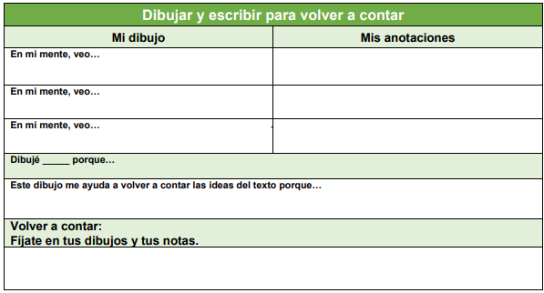 | Sinónimos son palabras que significan lo mismo.  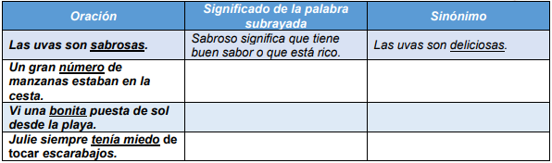  Pregúntate a ti mismo: o ¿Qué significa la palabra subrayada? o ¿Qué palabra significa lo mismo o casi lo mismo? • Sustituye la palabra subrayada por un sinónimo.
Con el tiempo, las personas han formado comunidades por muchas razones. Pero para sentirse realmente seguros, las personas que viven en comunidades deben tener reglas o leyes. Sin reglas y orden podría haber caos, mucha confusión.    - Haz un dibujo de tu superhéroe favorito.  - Escribe sobre cómo siguen las reglas y mantienen segura a la comunidad. | Hay reglas en la escuela. Las reglas te ayudan a comportarte en la clase y en los pasillos. Las reglas ayudan a que las escuelas sean un mejor lugar para aprender.  Escribe 3 ejemplos de veces que seguiste las reglas en la escuela y 3 veces que no lo hiciste.  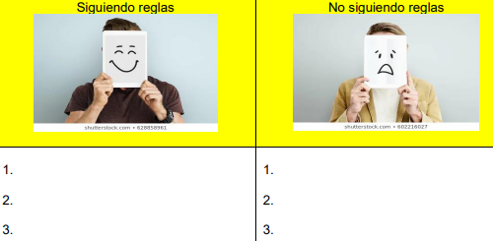
Proyecto
Dibuja una cuenta de Instagram, describe momentos felices o tristes que quieras compartir con tus compañeros de clase. Debajo de cada dibujo escribe dos o tres oraciones explicando que esta pasando. Asegúrate de:
- Usar tu creatividad
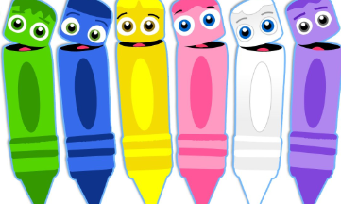
- Escribir oraciones completas

